

Министерство науки и высшего образования Российской Федерации

Федеральное государственное автономное образовательное учреждение высшего образования «Уральский федеральный университет имени первого Президента России Б. Н. Ельцина» (УрФУ)

Институт радиоэлектроники и информационных технологий – РТФ

Школа бакалавриата

Игра по информационной безопасности

Отчет по дисциплине: Проектный практикум

Команда: Doomщики

Екатеринбург

2022

Оглавление

1 ВВЕДЕНИЕ 3

2 команда 4

3 Целевая аудитория 5

4 КАЛЕНДАРНЫЙ ПЛАН 8

5 ОПРЕДЕЛЕНИЕ ПРОБЛЕМЫ 10

6 ПОДХОДЫ К РЕШЕНИЮ ПРОБЛЕМЫ. 11

7 АНАЛИЗ АНАЛОГОВ 12

8 ТРЕБОВАНИЯ К ПРОДУКТУ И К MVP 13

9 СТЭК ДЛЯ РАЗРАБОТКИ 14

10 ПРОТОТИПИРОВАНИЕ 15

11 РАЗРАБОТКА СИСТЕМЫ 17

12 ЗАКЛЮЧЕНИЕ 18

13 СПИСОК ИСПОЛЬЗУЕМЫХ ИСТОЧНИКОВ 20

1. ВВЕДЕНИЕ

Начало 21-го века ознаменовалось началом эры информационных технологий. В наше время почти у каждого человека есть ноутбук, пк , смартфон, планшет, игровая приставка и другие электронные гаджеты. Пользуясь ими многие даже и не подозревают что ставят под угрозу свои личные данные. Но каким именно образом это происходит и как уберечь себя от этого?

В этом нам поможет разобраться такая дисциплина в IT как :

«Информационная безопасность». Под информационной безопасностью (ИБ) следует понимать защиту интересов субъектов информационных отношений. В специальных пособиях на эту тему описаны основные ее составляющие – конфиденциальность, целостность, доступность. Приводится статистика нарушений ИБ, описываются наиболее характерные случаи. Однако далеко не у всех есть желание и время обучаться этой дисциплине , некоторые о ней даже не знают, ведь действительно если подумать в сети огромное количество неопытных пользователей : детей, наших родителей, бабушек и дедушек, которые из-за своих незнаний , невнимательности , излишней доверчивости сами того не подозревая могут подставить под угрозу свои личные данные такие как : номера и пин-коды банковских карт ( очень распространенный случай в нашей стране) , номера телефонов и счетов, паспортные данные, кредитные истории . Что в последствие может ввести за собой мошенничество, шантаж со стороны «хакеров».

Отсюда и вытекает наверное самая главная проблема информационных угроз в интернете это : сложность и непопулярность в массах этой информации. Наша команда захотела это исправить и внести свой может и небольшой вклад в решение этой проблемы и обозначили главные цели на этот проект.

1. Создать компьютерную игру по информационной безопасности .
2. Сделать ее максимально простой и удобной для изучения основ информационной безопасности.
3. Создать в ней интересный геймплей чтобы сочетать полезную информацию вместе с игровым процессом.
4. Включить в игру принципы и основы работы различных вирусов а так же антивируса , чтобы на наглядном примере пользователи могли это познать.

Целью нашего проекта было создание компьютерной игры , позволяющая начинающим пользователям получить базовые знания про ИБ (работу антивируса , типы и характеристики компьютерных угроз.

1. команда

* Махов Евгений Игоревич– тимлид
* Морозов Кирилл Сергеевич– программист
* Порицкий Егор Андреевич– геймдизайнер
* Жернаков Михаил Анатольевич – художник
* Попков Вячеслав Андреевич - геймдизайнер

1. Целевая аудитория

Для определения целевой аудитории используется методика 5W Марка Шеррингтона. Это наиболее распространенный способ определения целевой аудитории и психологических характеристик, которыми обладают потенциальные потребители.

Сегментация рынка проводится по 5 вопросам:

1. Что? (What?) – сегментация по типу товара: что вы предлагаете потребительской группе? какие товары/услуги?

Мы предлагаем создать компьютерную игру категории шутер ( т.к именно эта категория игры является одной из самых интересных для молодой аудитории), которая поможет нашим пользователям получить азы информационной безопасности.

1. Кто? (Who?) – сегментация по типу потребителя: кто приобретает товар/услугу? какой пол, геоположение, возраст?

Исходя из опроса, проведенного среди людей (друзья, знакомые), а также из собранных данных по мировой статистике о том, люди какого возраста чаще всего интересуются ИБ, мы выявили, что нашей целевой аудиторией является молодёжь в возрасте до 18 лет

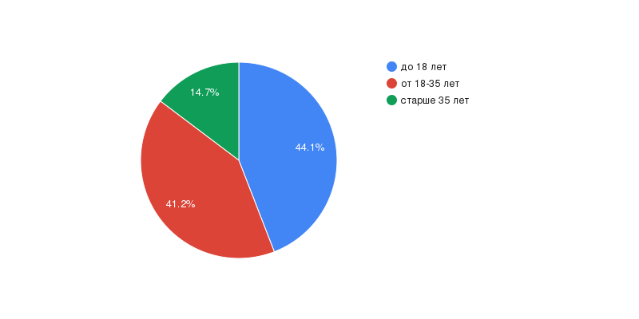

Мужчины больше интересуются ИБ

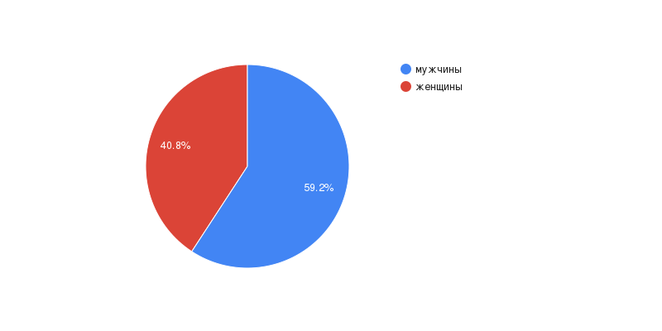

1. Почему? (Why?) – сегментация по типу мотивации к совершению покупки и потребления: какова потребность или мотивация клиента? какую проблему решает товар/услуга?

Согласно опросу и мировой статистике мы можем увидеть причины по которым люди заинтересованные в своей ИБ не уделяют достаточно времени её изучению.

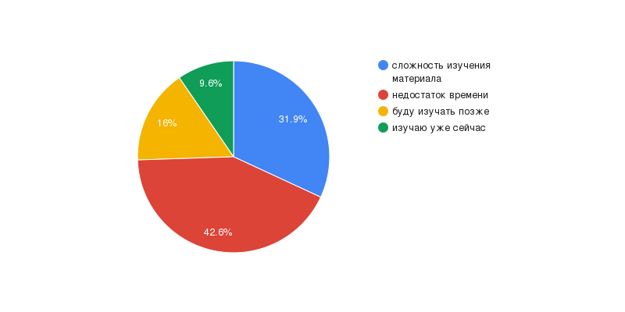

Так же мы можем увидеть как именно наша целевая аудитория проводит свое свободное время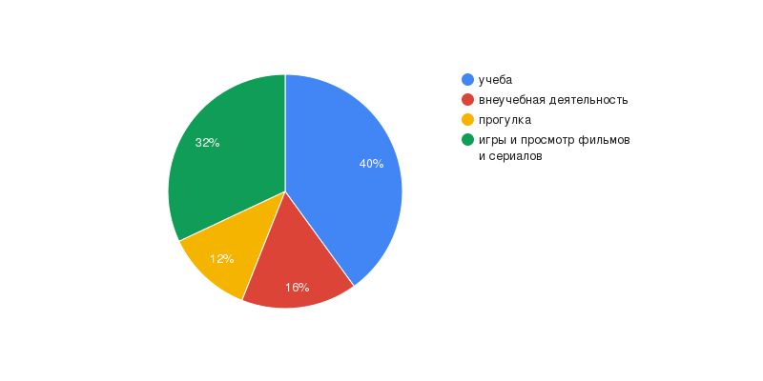

Отсюда и следует наша самая главная задача, совместить приятное с полезным позволить пользователям играть в интересную игру , заодно осваивать основы ИБ.

1. Когда? (When?) – сегментация по ситуации в которой приобретается продукт: когда потребители хотят приобрести товар/услугу?

Нашим продуктом потребитель захочет воспользоваться тогда, когда у него будет свободное время и дабы не тратить его напрасно, мы предложим ему поиграть в нашу игру параллельно получая важную информацию для изучения ИБ.

1. Где? (Where?) – сегментация по месту покупок: в каком месте происходит принятие решения о покупке и сама покупка? – имеются ввиду точки контакта с клиентом, где можно повлиять на решение.

Приобретение нашего продукта происходит на ноутбуках и пк , как и большинство популярных игр.

1. КАЛЕНДАРНЫЙ ПЛАН

**Название проекта**: Игра по информационной безопасности

**Руководитель проекта**:  Спиричева Н.Р.

|  |  |  |  |  |  |  |  |  |
| --- | --- | --- | --- | --- | --- | --- | --- | --- |
| **№** | **Название** | **Ответственный** | **Длительность** | **Дата начала** | **Временные рамки проекта** | | | |
| 1 нед | 2 нед | 3 нед | 4 нед |
| ***Анализ*** | | | | | | | | |
| *1.1* | *Определение проблемы* | Махов Е. Порицкий Е. | 1 день | 23.02 |  |  |  |  |
| *1.2* | *Выявление целевой аудитории* | Махов Е. | 2 дня | 24.02 |  |  |  |  |
| *1.3* | *Конкретизация проблемы* | Махов Е.  Жернаков М. | 1 день | 24.02 |  |  |  |  |
| *1.4* | *Подходы к решению проблемы* | Вся команда | 2 дня | 24.02 |  |  |  |  |
| *1.5* | *Анализ аналогов* | Попков В. | 1 день | 25.02 |  |  |  |  |
| *1.6* | *Определение платформы и стека для продукта* | Морозов К.  Жернаков М. | 3 дня | 25.02 |  |  |  |  |
| *1.7* | *Формулирование требований к MVP продукта* | Махов Е. Порецкий Е. | 1 день | 28.02 |  |  |  |  |
| *1.8* | *Определение платформы и стека для MVP* | Морозов К.  Попков В. | 2 дня | 28.02 |  |  |  |  |
| *1.9* | *Формулировка цели* | Махов Е. | 2 дня | 1.03 |  |  |  |  |
| *1.10* | *Формулирование требований к продукту* | Попков В. | 1 день | 3.03 |  |  |  |  |
| *1.11* | *Определение задач* | Вся команда | 1 день | 5.03 |  |  |  |  |
|  | *…* |  |  |  |  |  |  |  |
| ***Проектирование*** | | | | | | | | |
| *2.1* | *Архитектура системы (компоненты, модули системы)* | Морозов К. | 1 неделя | 6.03. |  |  |  |  |
| *2.2* | *Разработка сценариев использования системы* | Вся команда | 3 недели | 13.03 |  |  |  |  |
| *2.3* | *Прототипы интерфейсов* | Жернаков М. | 4 недели | 13.03 |  |  |  |  |
| *2.4* | *Дизайн-макеты* | Порецкий Е. | 2 недели | 24.03 |  |  |  |  |
| *2.5* | *Архитектура системы (компоненты, модули системы)* | Морозов К. | 2 недели | 31.03 |  |  |  |  |
|  | *…* |  |  |  |  |  |  |  |
| ***Разработка*** | | | | | | | | |
| *3.1* | *Написание кода* | Морозов К. | 2 недели | 20.04 |  |  |  |  |
| *3.2* | *Тестирование приложения* | Вся команда | 2 недели | 4.05 |  |  |  |  |
|  | *...* |  |  |  |  |  |  |  |
| ***Внедрение*** | | | | | | | | |
| *4.1* | *Оформление MVP* | Морозов К. | 1 неделя | 18.05 |  |  |  |  |
| *4.2* | *Внедрение MVP* | Морозов К. | 1 неделя | 28.05 |  |  |  |  |
| *4.3* | *Написание отчета* | Махов Е. | 1 неделя | 18.05 |  |  |  |  |
| *4.4* | *Оформление презентации* | Махов Е. | 1 неделя | 28.05 |  |  |  |  |
|  | *…* |  |  |  |  |  |  |  |
|  | *Защита проекта* | Вся команда |  | 07.06 - 15.06 |  |  |  |  |

1. ОПРЕДЕЛЕНИЕ ПРОБЛЕМЫ

Мы воспользовались рядом эффективных способов выявления основных проблем пользователя:

1. Провели опрос, по итогу которого выяснили, что большинство из опрошенных которым было бы интересно изучить ИБ являются молодые пользователи возрастом до 18 лет , а основными причинами их практического замедления в этом вопросе является недостаток времени и сложность материала.
2. Изучили основные принципы изложения материала по ИБ в кратком и простом формате.
3. Проанализировали конкурентов;
4. Проанализировали самые часто задаваемые вопросы про характеристики и описания различных вредоносных программ.

Рассмотрев и обобщив данную информацию, мы выявили проблему – сложность и доступность информации: про вирусы , их возможности и признаки заражения , их отличительные черты , а так же возможность противодействию им , работу антивируса

1. ПОДХОДЫ К РЕШЕНИЮ ПРОБЛЕМЫ.

Мы исследовали запросы поиска про информацию по вирусам. Был проведен опрос среди людей (друзья, родственники, знакомые), в следствие чего была выявлена проблема низкого уровня познаний в этом вопросе . Это вызвано такими причинами, как:

* Сложность теоретического материла и его доступность.
* Недостаток желания и времени изучать статьи , читать книги.

Чтобы исключить эти неудобства многие компании выпускают всякого рода КВИЗЫ и настольные игры , дабы в игровом формате чему то обучать свою аудитории ( по такому принципу работают почти все настольные игры для детей ) , однако мы пойдем еще дальше так как нашей ЦУ являются молодые люди в возрасте до 18 лет мы предлагаем создать компьютерную игру категории «шутер», одновременно давать пользователям возможность изучения ИБ , в чем же плюсы нашей игры ?

* Интересный геймплей игры в одном из самых популярных жанров
* Подробная информация в простом изложении
* Приятный 3D интерфейс

Именно обладая такими свойствами , мы уверены в том что, игра понравится нашей молодой целевой аудитории . Ведь параллельно отдыхая от школы и учебы , вы будете играть в интересную игру одновременно улучшать и прокачивать свои знания в ИБ, а весь изложенный материал в нашем продукте будет полезен и прост в освоении.

1. АНАЛИЗ АНАЛОГОВ

Прямых конкурентов с похожим программным обеспечением мы не нашли. Однако на рынке есть одна карточная игра и онлайн игра от Лаборатории Касперского.

1. «Онлайн игра по информационной безопасности».

-Эта игра дает неплохой уровень знаний по ИБ, однако ее подача многим пользователям не нравится , так как преподносится сложно и однообразно , существует игра только в веб-версии что обозначает невозможность играть без доступа к интернету.

2) Карточная игра «Свинтус» от Лаборатории Касперского.

-Так же как и ее аналог веб версии представлена в более научном нежели игровом формате , многим пользователям не нравятся ее усложненные правила игры, однако информативность данного продукта находится на приличном уровне.

Таким образом, анализируя аналоги мы должны извлечь все самое лучшее, а самое главное исправить недочеты , и сделать качественный продукт который будет интересен нашей аудитории.

1. ТРЕБОВАНИЯ К ПРОДУКТУ И К MVP

Наш продукт как и любой другой должен обладать минимальными требованиями. Данные требования мы обозначили на этапе начала разработки игры , основываясь на наших целях, проблемах и недочетах аналогов игры, а так же опираясь на те проблемы которые наш продукт должен решить.

* Основными требованиями к нашему продукту являются интересный геймплей и доступность изложенного образовательного материала.
* Хорошо разработанный дизайн карт, просторность.
* Хорошо проделанная физика персонажей.
* Разработанный интерфейс.
* Информационный список («бестиарий») должен быть понятным и полезным.
* Игра должна содержать минимум 2 проработанных уровня , геймплеем не меньше чем на 10 минут.
* Должны быть проработаны модели «компьютерных угроз» ( модели «злодеев» в игре).
* Должны разработать концепцию оружия в игре.
* Должны разработать модели оружия и их визуализацию.
* В игре должен быть представлен минимальный курс обучения в различном виде
* Игра должна пройти минимальный список тестов.

Ко всем выше изложенными требованиям присваивался высокий приоритет выполнения.

1. СТЭК ДЛЯ РАЗРАБОТКИ
2. Платформа разработки - Unity.
3. Язык программирования – с#.
4. Облачное хранения всех данных – Яндекс.Диск
5. ПРОТОТИПИРОВАНИЕ
6. Карта (вид сверху)

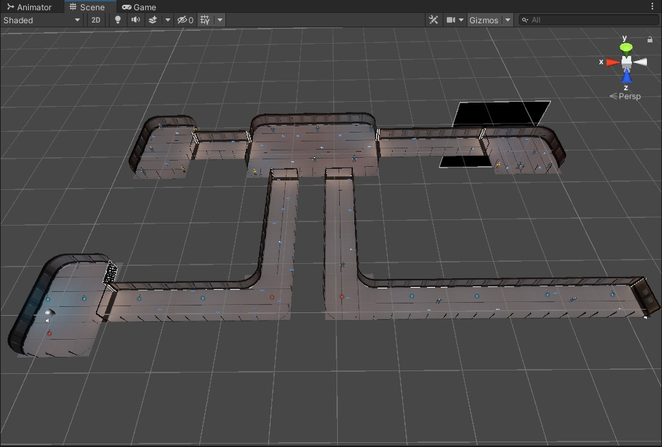

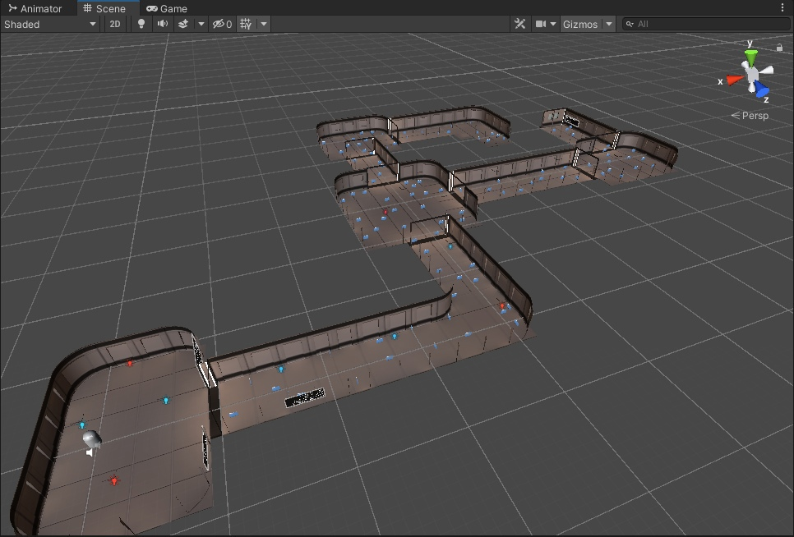

1. Интерфейс

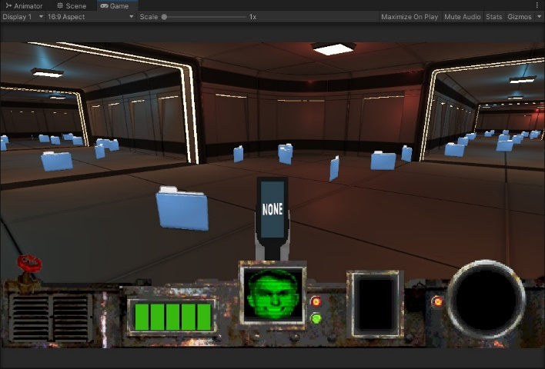

1. Модельки вирусов и визуализация стрельбы.

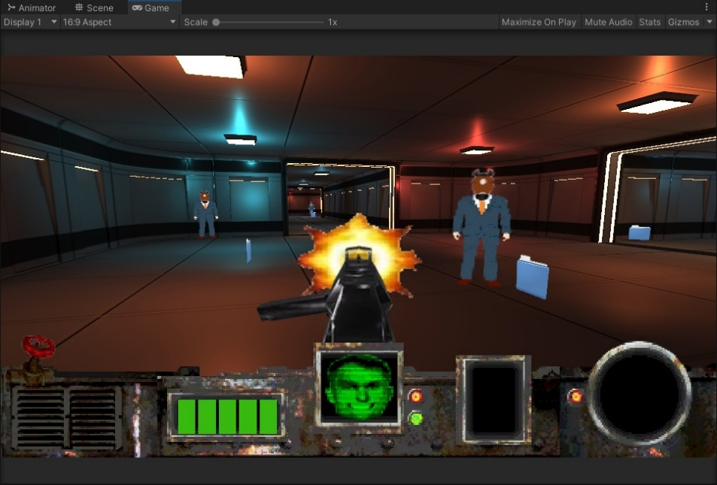

1. Визуализация подсказок.

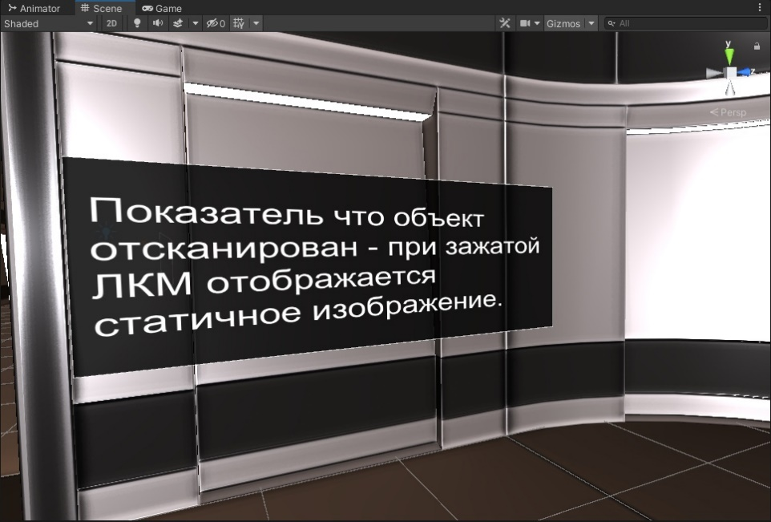

1. РАЗРАБОТКА СИСТЕМЫ

Алгоритм прохождения игры :

1. Запустить игру и ждать загрузки уровня.
2. Первым делом разберитесь с управлением.
3. Начните сканировать файлы с помощью сканера.
4. В случае если файлы чистые – продолжайте сканировать другие,

если обнаружили зараженный – перемещайте в карантин.

1. Таким образом вы будете обучать свои навыки («Антивирус»)
2. В случае обнаружения сильных заражений они начнут вас атаковать.
3. Начните сражаться с ними с помощью пушек.
4. После истребления вам выдадут информацию о данном типе вируса в бестиарии, изучите ее , она вам поможет по противодействие данному типу атак в реальной жизни.
5. Продолжайте исследовать уровень до полного его прохождения.
6. Перейдите на следующий уровень , смысл прохождения тот же самый, однако вирусы стали сильнее и опаснее.
7. Продолжайте пока не пройдете всю игру.

1. ЗАКЛЮЧЕНИЕ

Рассмотренные вопросы в рамках данной проектной работы, являются основными при обучении информационной безопасности. Приведены определенные правила и принципы, которые позволят в дальнейшем правильно сопровождать, поддерживать, и грамотно разрабатывать новый функционал для данной разработки.

Основные технические решения, которые были предложены в данной проектной работе, включают в себя следующие аспекты:

1. Среда разработки Unity – основными преимуществами этой среды являются наличие визуальной среды разработки, межплатформенной поддержки и модульной системы компонентов. К недостаткам относят появление сложностей при работе с многокомпонентными схемами и затруднения при подключении внешних библиотек.
2. Язык программирования C# - объектно-ориентированный язык программирования. Один из самых популярных и высокотехнологичных языков.

Кроме вышеупомянутых технических решений, позволяющих разработать и доработать функционал игры, в проектной работе затрагиваются обязательные вопросы эффективной подачи научного материала.

В итоге представлен эффективный продукт, позволяющий пользователю:

* Обучиться основам информационной безопасности , в более приятном и обычном – игровом формате

К недостаткам можно отнести короткий геймплей , полное прохождение займет не более 25 минут, следовательно мы должны понимать , что в игре представлены лишь базовые типы и характеристики угроз , однако используя предложенный подход можно быстро адаптировать разрабатываемый функционал в различные программные решения.

Целью нашего проекта было создание компьютерной игры , позволяющая начинающим пользователям получить базовые знания про ИБ (работу антивируса , типы и характеристики компьютерных угроз.

Исходя из поставленной цели были определены ряды задач , необходимых для выполнения :

1. Создать компьютерную игру по информационной безопасности .
2. Сделать ее максимально простой и удобной для изучения основ информационной безопасности.
3. Создать в ней интересный геймплей чтобы сочетать полезную информацию вместе с игровым процессом.
4. Включить в игру принципы и основы работы различных вирусов а так же антивируса , чтобы на наглядном примере пользователи могли это познать.

Таким образом все цели и задачи поставленные в начале работы над проектом были успешно выполнены и освещены.

1. СПИСОК ИСПОЛЬЗУЕМЫХ ИСТОЧНИКОВ

* Вигерс К. Разработка требований к программному обеспечению / К. Вигерс, Дж. Битти. – 3-е изд. – Москва: Русская редакция, 2014. – 736 с. – ISBN 978-5-9909805-3-2.
* Евлантьев С.Карта эмпатии клиента / Станислав Евлантьев. – 2022.
* Ильяхов М. Пиши, сокращай: как создать сильный текст / М. Ильяхов, Л. Сарычева. – 3-е изд. – Москва: Альпина Паблишер, 2022. – 440 с. – ISBN 978-5-9614-6526